Форма
ПАСПОРТ СПЕЦИАЛИСТА
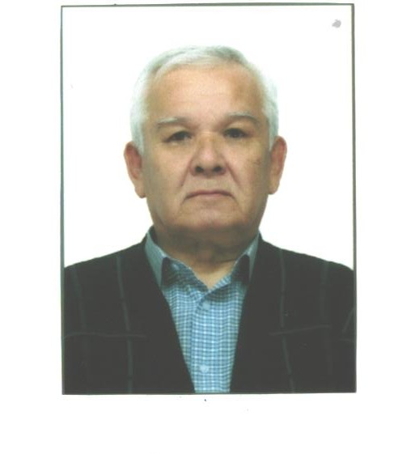 | 1. Фамилия __________Иманалиев______________________  2. Имя ____________Уразбай_________________________  3. Отчество ______ЖуматовиЧ_______________________  4. Пол ______________Мухской_____________________  5. Дата рождения _____30 июня___1950 г. _____________  6. Место рождения _____Казахстан. Уральская область, станция Фойма________________________________________________  7. Национальность _________казах__________________________
8. Гражданство _________Кыргызстан______________________________________________
Образование _________Высшее_____________________________________________________
1. наименование вуза, где учился ____Кыргызский государственный институт искусств им.
Б.Бейшеналиевой_________________________________________________________
2. год окончания вуза _______1976 г.___________________________________________
Место работы в настоящее время
1. Государство ______________Кыргызстан___________________________________________
2. Организация _______Кыргызская национальная консерватория_________________
3. Должность ____________старший преподаватель_______________________________
Наличие ученой степени
1. Степень (К) ____________________________________________________________________
Отрасль наук ____________________________________________________________________
Шифр специальности (по номенклатуре научных работников) ___________________________
Дата присуждения ________________________________________________________________
2. Степень (Д) ____________________________________________________________________
Отрасль наук ____________________________________________________________________
Шифр специальности (по номенклатуре научных работников) ___________________________
Дата присуждения ________________________________________________________________
Наличие ученых званий
1. Ученое звание (доцент/снс) ______________________________________________________
Специальность __________________________________________________________________
Дата присвоения _________________________________________________________________
2. Ученое звание (профессор) ______________________________________________________
Специальность __________________________________________________________________
Дата присвоения _________________________________________________________________
Наличие академических званий
1. Звание _____________________________ Академия _________________________________
2. Звание _____________________________ Академия _________________________________
1. Количество публикаций ________________ в т.ч. научных ____________________________
монографий _____________________, учебно-методических ____________________________
открытий ___________________________, изобретений ________________________________
Научные труды
Основные: шифр научной специальности ____________________________________________
1. ______________________________________________________________________________
2. ______________________________________________________________________________
3. ______________________________________________________________________________
Основные смежные: шифр научной специальности ____________________________________
1. ______________________________________________________________________________
2. ______________________________________________________________________________
3. ______________________________________________________________________________
Дополнительные смежные: шифр научной специальности ______________________________
1. ______________________________________________________________________________
2. ______________________________________________________________________________
3. ______________________________________________________________________________
Наличие почетных званий
1. Почетное звание (заслуженный) ______________________________________________________
Дата присвоения _________________________________________________________________
2. Почетное звание (народный) ______________________________________________________
Дата присвоения _________________________________________________________________

Дата заполнения "___" ________________________ 20__ г.

Подпись

